Desiderate igiene, sicurezza e design in bagno? Allora dovete evitare le possibili fonti di infiltrazione in corrispondenza delle fughe ruvide e porose delle zone doccia piastrellate!

BetteFloor è il nuovo progetto doccia bello e funzionale in acciao al titanio vetrificato e firmato Bette.
Design Tesseraux + Partner

Libertà, Ispirazione e Creatività. Queste le “key words” di Bette, azienda di riferimento del panorama internazionale dell’arredobagno.
Le novità dell’azienda tedesca sono il risultato del costante confronto con i limiti della tecnologia dell' acciaio al titanio vetrificato di alta qualità e con le esigenze della moderna architettura del bagno che richiede soluzioni altamente strutturali e materiali davvero innovativi.

Come per ogni classico che si rispetti, la storia del successo del piatto doccia a filo pavimento BetteFloor si basa su innovazioni rivoluzionarie che ridefiniscono il concetto di comodità e praticità durante la doccia.
L’area doccia a filo pavimento è infatti comodo e confortevole per tutti, a tutte le età, mentre la qualità della superficie in acciaio al titanio vetrificato è visibile e palpabile. Le diverse tonalità di colore disponibili permettono di realizzare una perfetta integrazione del piatto nel pavimento, conferendo alla stanza da bagno un aspetto più spazioso ed elegante.

BetteFloor offre sicurezza e igiene perché, al contrario delle docce piastrellate, non sono presenti fughe ruvide e porose.
Un’area doccia viene sottoposta a intense sollecitazioni: ci si tinge i capelli, si utilizzano diverse creme doccia, spesso la pulizia viene erroneamente fatta con acidi e prodotti anticalcare. Ecco che fughe assorbono liquidi, la piastrella diventa ruvida e la pulizia della zona doccia si rivela estremamente difficile.

L’area doccia della linea BetteFloor è l'espressione perfetta della versatilità dell’acciaio al titanio vetrificato, materiale è sottile e leggero ma estremamente resistente. L’acciaio al titanio vetrificato di alta qualità è il materiale utilizzato da Bette per le assolute caratteristiche di durata e robustezza ma anche perché user friendly in termini di pulizia domestica.
L’effetto finale di Bette Floor è quello di un effetto “unica piastrella” all’interno della zona doccia. Allo stesso tempo, il materiale inorganico non costituisce un terreno fertile in cui batteri e germi possano proliferare. La sporcizia non riesce a fare presa sulla superficie che è rivestita con BetteGlaze®, un trattamento brevettato dall’azienda che consente di pulire il piatto doccia semplicemente con un panno umido.
I vantaggi di BetteFoor in termini di igiene rispetto alle docce piastrellate sono testati e certificati da TÜV Rheinland.
Completamente integrato nel pavimento, BetteFoor offre il massimo comfort ed è una soluzione armoniosa per qualsiasi progetto architettonico. E’ disponibile in un'ampia scelta di formati e design che vanno dai modelli di piccole dimensioni, a quelli standard fino a quelli più grandi, con tutto lo spazio per una comoda doccia da soli o in due. La collezione BetteFloor è disponibile in una vasta gamma di tonalità tradizionali oltre a 22 colori opachi esclusivi.

Dedicato alle ristrutturazioni abitative:

L'area doccia BetteFloor in combinazione con l’esclusivo Supporto in polistirolo Slim può essere montata rapidamente e semplicemente con pochi passaggi di installazione e ottimizzando i costi. (es: dieci minuti risparmiati sull'installazione di ogni piatto doccia, moltiplicato per oltre 50 unità residenziali, rappresentano una giornata lavorativa intera guadagnata all’interno di un progetto edilizio).

Un pacchetto ready-made Bette arriva sul cantiere; l'installatore riceve il Supporto in polistirolo Slim, compatibile con BetteSealing (DIN 18534-1 certificato), un sistema impermeabilizzante che offre una protezione affidabile contro la penetrazione di umidità nel pavimento e nelle pareti. Si tratta di speciali nastri impermeabilizzanti che vengono integrati nella guarnizione composita per fornire protezione contro la penetrazione di umidità, ad esempio mediante giunti di silicone poroso. La sigillatura dell'area doccia sarà pronta in sole 24 ore.

Il nuovo supporto può essere utilizzato per altezze minime di installazione da 35 mm per le docce BetteFloor, BetteFloor Side e BetteUltra 25, e da 40 mm per BetteUltra 35. Inoltre, con una pressione sonora di 17 dB (A), queste combinazioni sono conformi ai requisiti più elevati del livello 3 di protezione dal rumore di VDI 4100, che limita il suono a meno di 24 dB (A).
Più pace e intimità in edifici scarsamente insonorizzati – dopotutto, chi vuole sentire i propri vicini fare la doccia di notte?

Didascalia Immagini allegate

BetteFloor

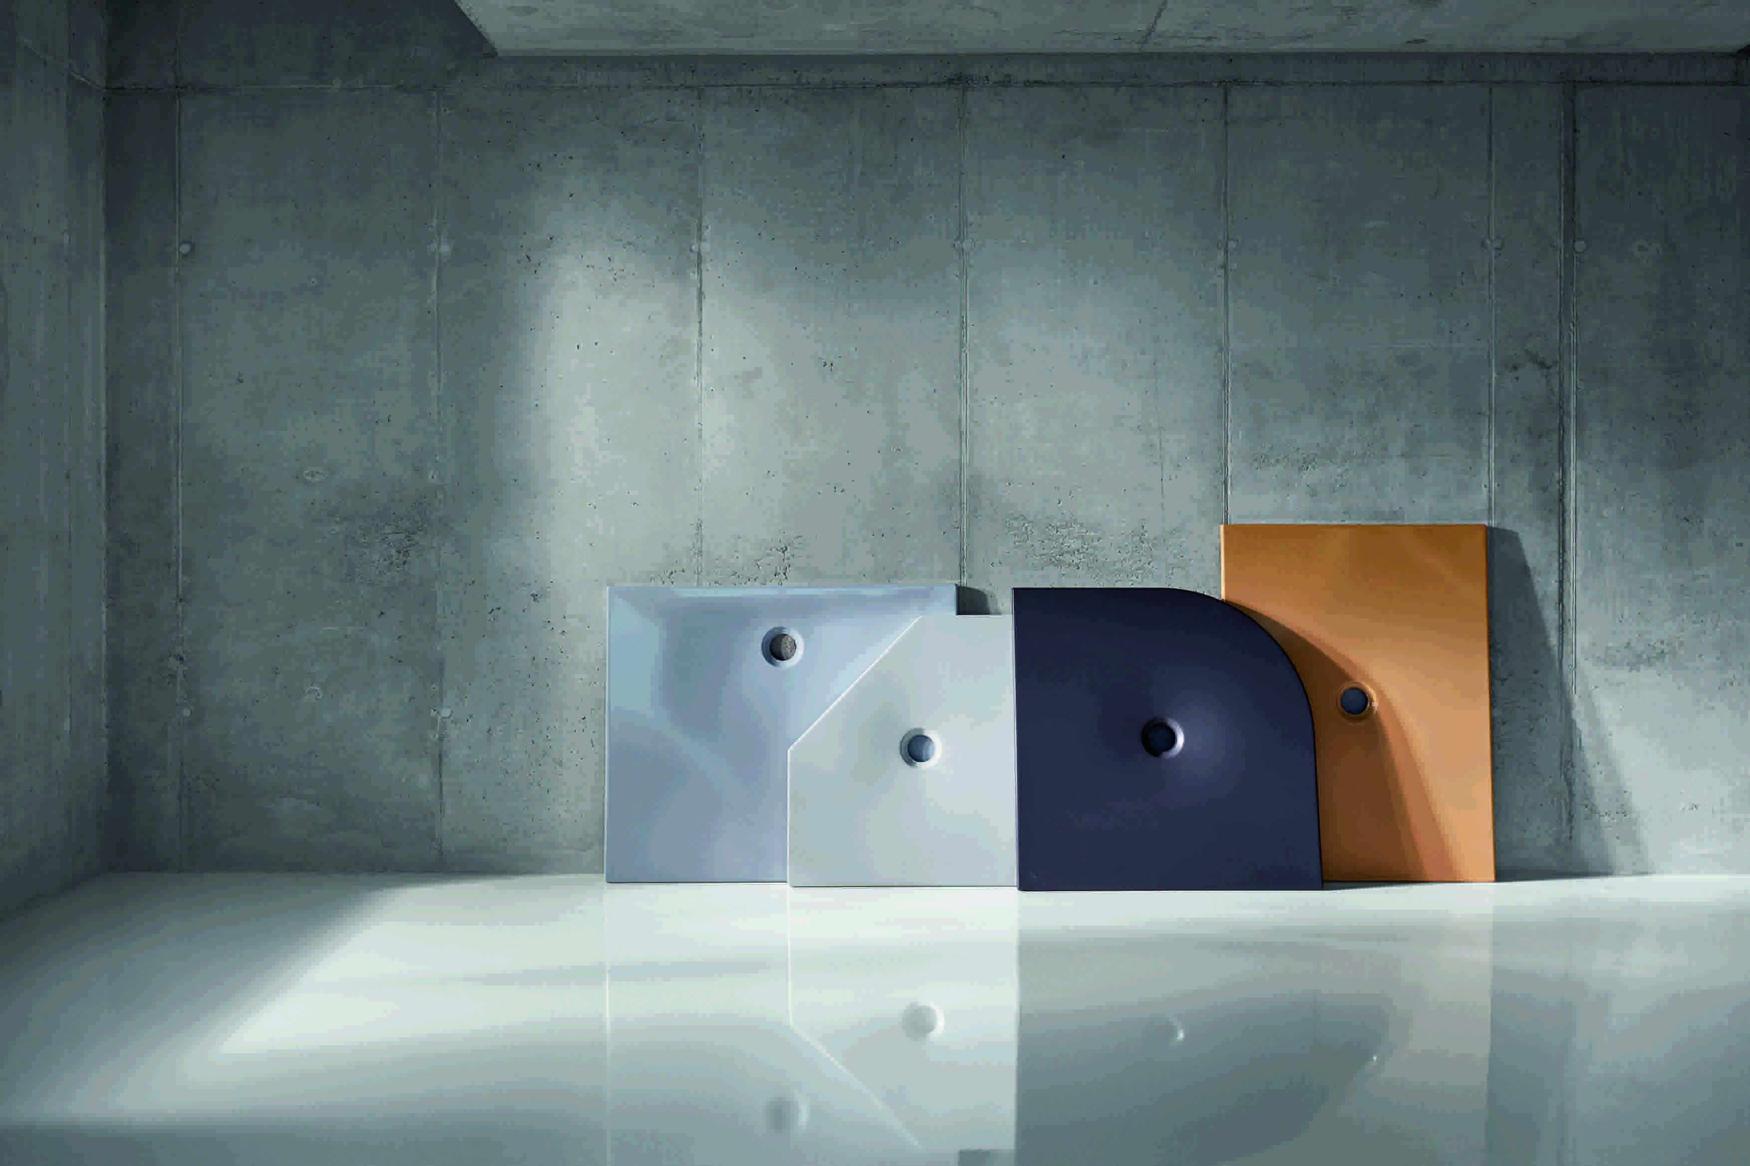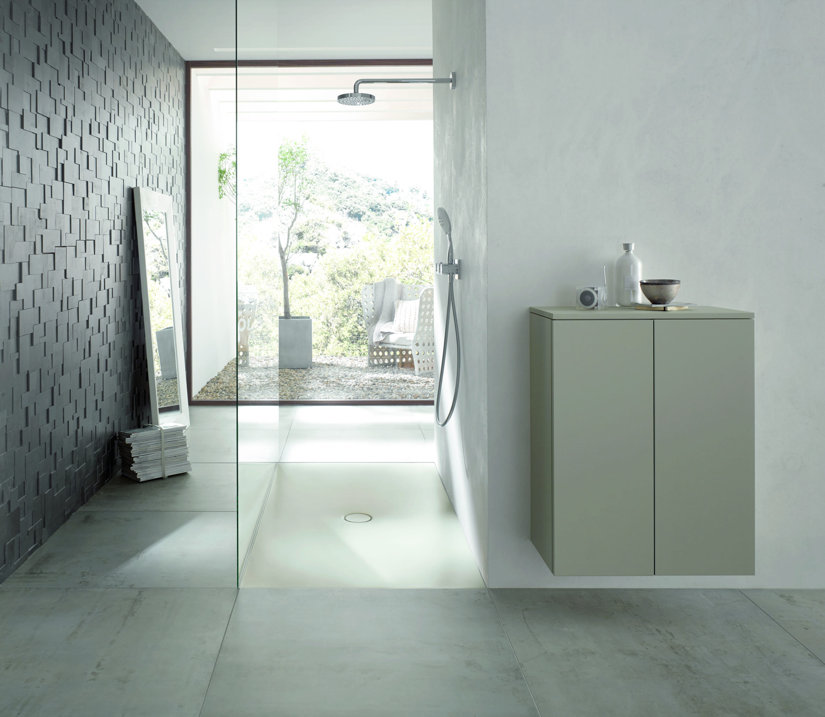
Bette Supporto in polistirolo Slim
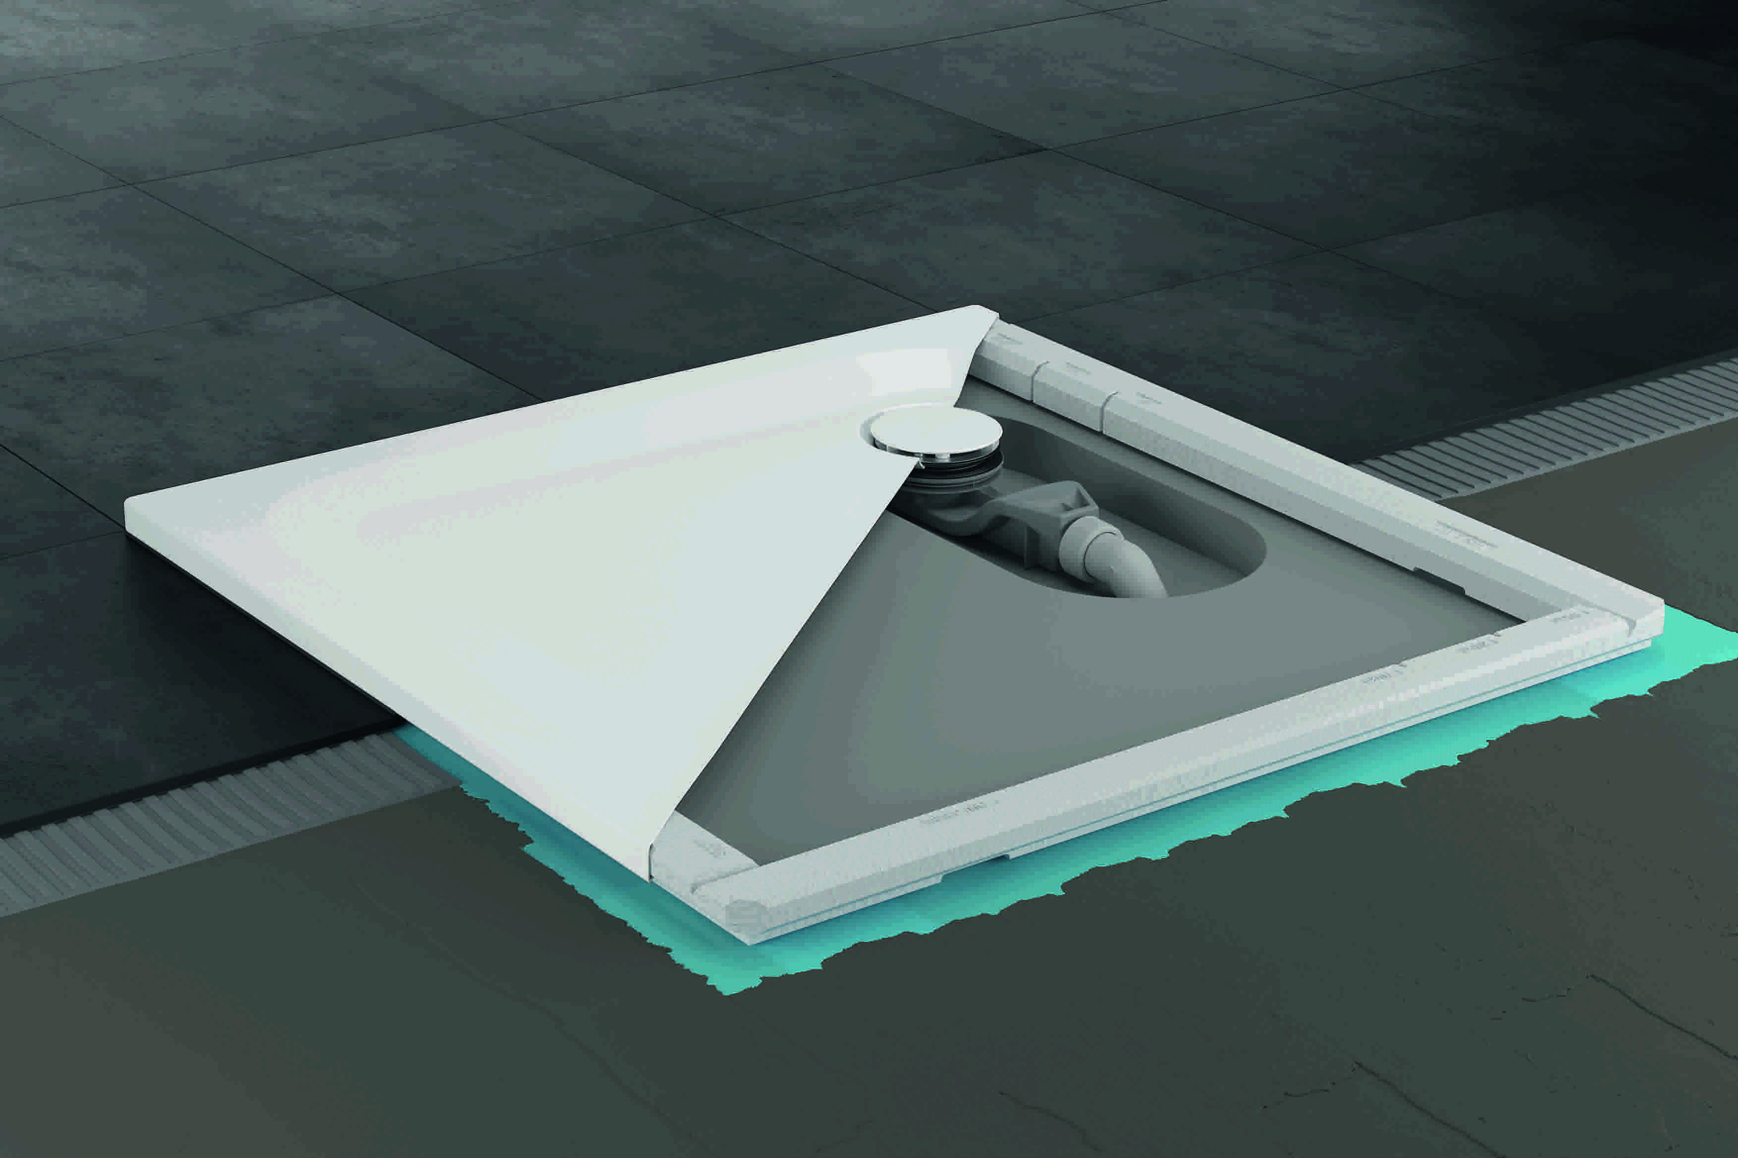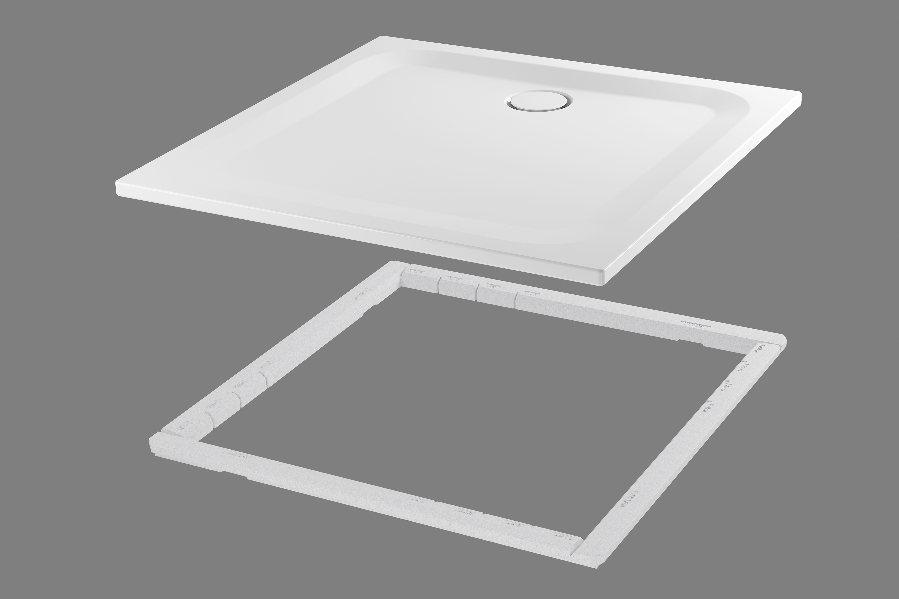
About Bette
Bette è specializzata nella produzione di prodotti da bagno in acciaio al titanio vetrificato: vasche, zone doccia, piatti doccia e lavabi. L'azienda tedesca è stata fondata a Delbrück, in Westfalia, nel 1952, ed è specializzata esclusivamente in processi di modellazione e smaltatura in acciaio. Conta attualmente 370 dipendenti, ed è proprietaria di oltre 600 stampi originali di vasche, piatti doccia e lavabi.
I processi di lavorazione di Bette coniugano tecniche di produzione industriale high-tech con l’arte manifatturiera e le lavorazioni su misura: più della metà dei suoi prodotti sono personalizzati secondo le esigenze del cliente. Dalle materie prime vetro, acqua e acciaio hanno origine prodotti pregiati, offerti da Bette con una grande varietà di forme, dimensioni e colori e con la finitura BetteGlaze che garantisce lunga vita all’acciaio vetrificato. Bette è certificata ISO 14025 sulla base della Dichiarazione Ambientale di prodotto (EPD) in materia di materiali e prodotti.
www.bette.de

